**PROJETO DE LEI Nº____**

**DE 20 DE OUTUBRO DE 2020.**

“Dispõe sobre a obrigatoriedade da instalação de totem para carregar celular nos Shopping Centers**.”**

**O PREFEITO DO MUNICIPIO DE SUMARÉ**

Faço saber que a Câmara Municipal aprovou e eu sanciono e promulgo a seguinte Lei.

**Art. 1º** - Deverá todos os Shopping Centers do município de Sumaré disponibilizar Totens para carregar celular com segurança, atendendo as necessidades dos usuários.

**Parágrafo único** - Os Totens deverão ficar em locais de fácil acesso para que todos os usuários possam deixar o celular com segurança enquanto estiverem nos shoppings.

**Art. 2º** - O Shopping Center terá um prazo de 120 (cento e vinte) dias após a publicação desta lei para a implantação dos Totens.

**Art. 3º** - O não cumprimento do que dispõe o art. 1º desta lei acarretará multa mensal trinta (30) Unidade Fiscal do Município (UFM).

**Art. 4º** - O poder executivo por meio do órgão competente será responsável pela a fiscalização desta lei.

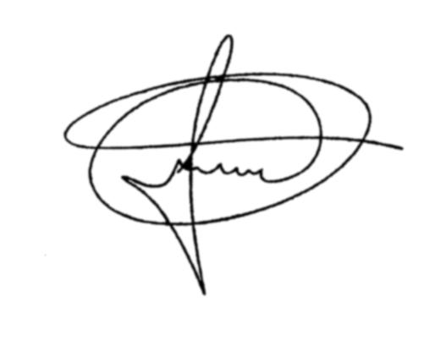**Art. 5º** - Esta Lei entra em vigor na data da sua publicação, revogadas as disposições em contrário.

Sala de Sessões, 20 de outubro de 2020.

**MARCIO BRIANES**

**VEREADOR**

JUSTIFICATIVA

No mundo globalizado o telefone celular quebrou barreiras, encurtou fronteiras, aproximou pessoas e hoje se tornou uma necessidade básica para a maioria da sociedade, principalmente como instrumento de comunicação e trabalho. A capacidade que um pequeno aparelho tem de nos aproximar da nossa família, amigos e colegas de trabalho, por diversos meios, é de extrema importância para continuarmos antenados e informados sobre tudo que acontece em qualquer lugar do mundo.

Em um mundo cada vez mais dependente e conectado à internet, ter um aparelho de celular sempre carregado é algo imprescindível. Utilizamos a internet para trabalhar, nos comunicarmos, usamos em momentos de lazer, para falar com amigos e familiares, e até mesmo em casos de urgência e emergência. Por isso ter sempre um celular com um bom nível de bateria é indispensável para nos mantermos em contato diariamente.

Os shoppings têm uma grande circulação de clientes que usam esses locais por vários motivos, principalmente aos finais de semana. E para esses clientes ter disponibilizado de maneira gratuita Totens para carregar os celulares seria algo espetacular.

Não podemos falar em custos adicionais, pois os shoppings já lucram de outras formas, inclusive na cobrança dos estacionamentos. Sendo assim a disponibilização dos carregadores de celulares (Totens) seria uma necessidade para os frequentadores desses ambientes.

Assim sendo, comprovando a necessidade e o excepcional interesse público no presente caso, conto com o apoio indispensável dos Nobres Pares com vistas à aprovação desse Projeto de lei.

Sala de Sessões, 20 de outubro de 2020.



**MARCIO BRIANES**

**VEREADOR**